Plot dataset encode (latent_dim = 2)

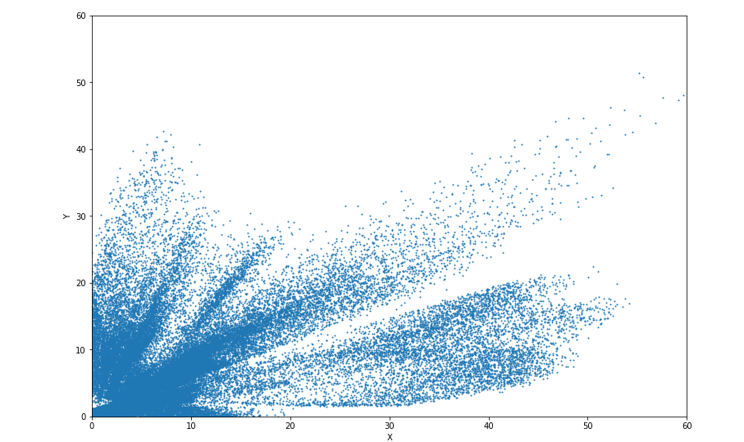

Test 0 (original à gauche, test à droite)

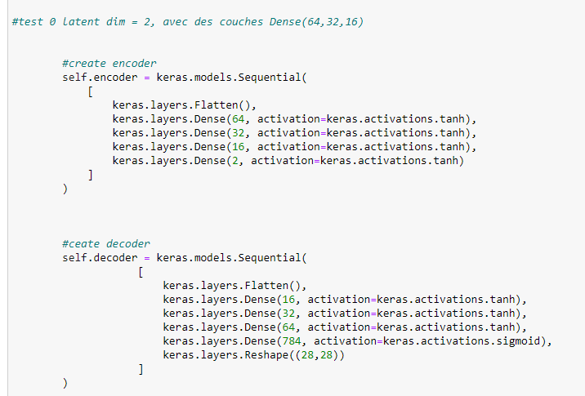

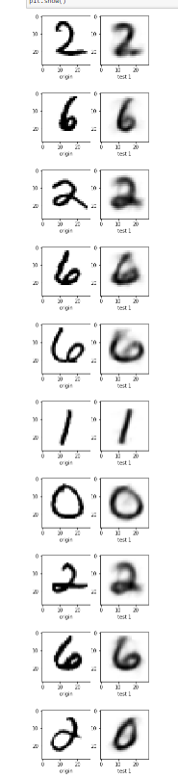

Test 1

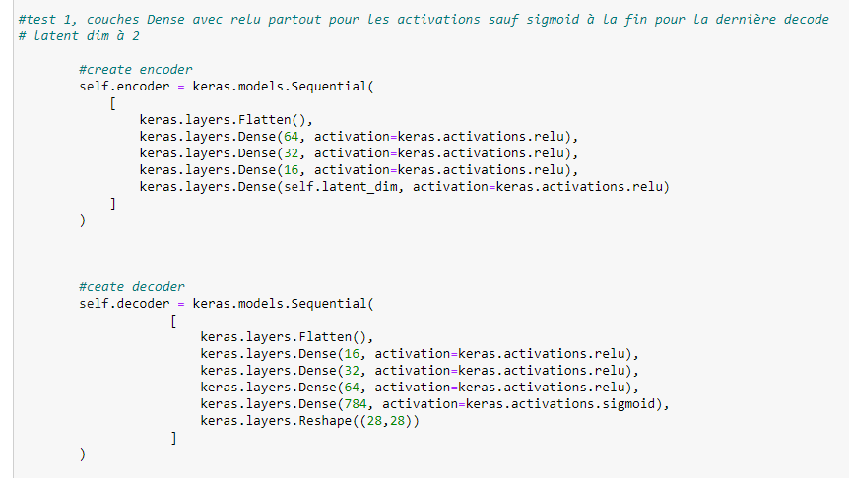

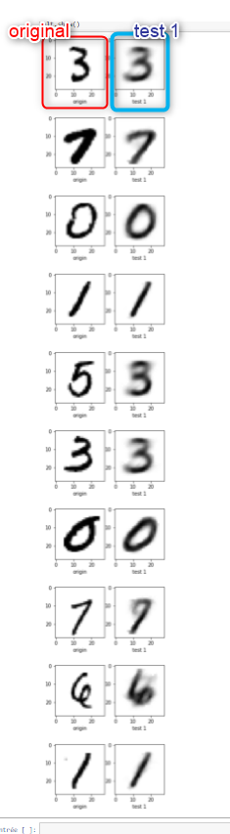

Impression 🡺 Un peu moins de flou sur les images, relu légèrement meilleur que tanh

Test 2 avec 4 en latent_dim 🡺 quasi identique avec un peu moins de flou, a voir avec 8

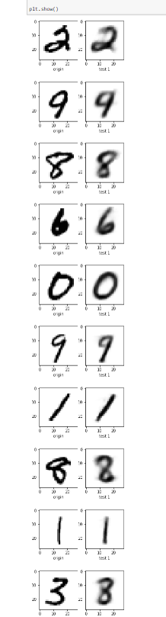

Test 3 avec 8 en latent_dim

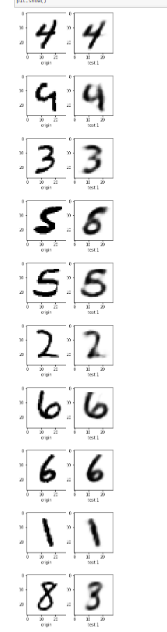

Meilleures images, plus le latent_dim est grand et plus la qualité de l’image après compression / décompression est bonne

MAIS on a forcément une perte d’efficacité de la compression, la donnée est plus volumineuse.

Test 4 : couches 256,128, 64 avec latent_dim à 32 🡺 excellent résultat (loss qui passe 0.04 à 0.01 et images nettes)

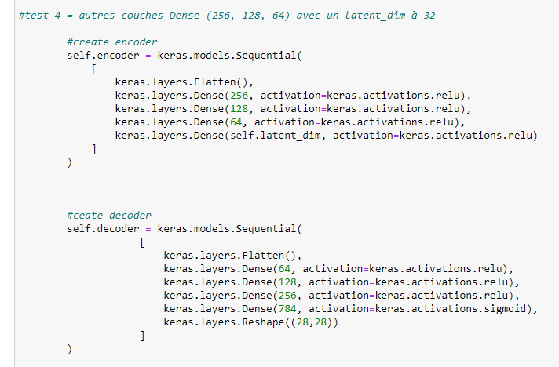

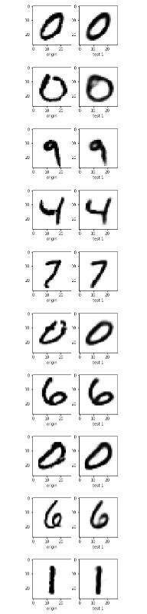

Test 5 : Convnets

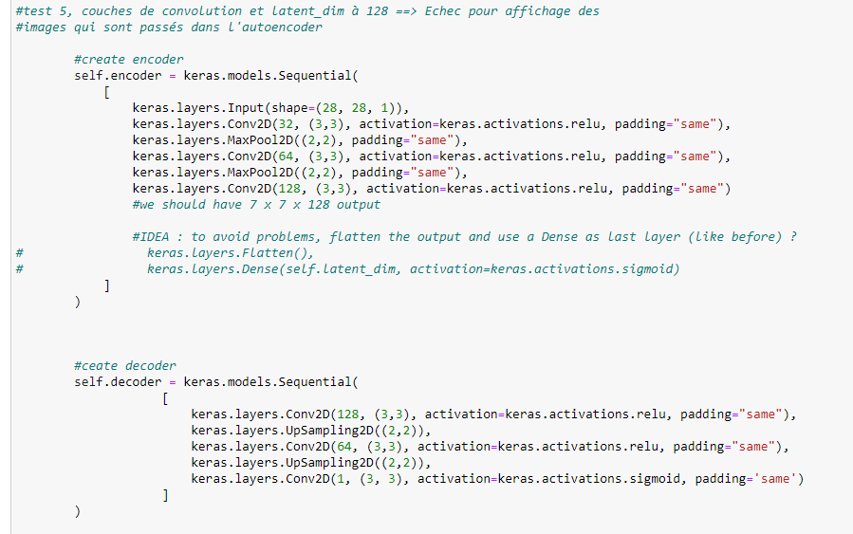

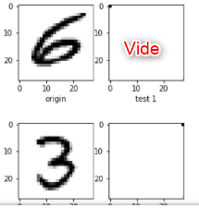

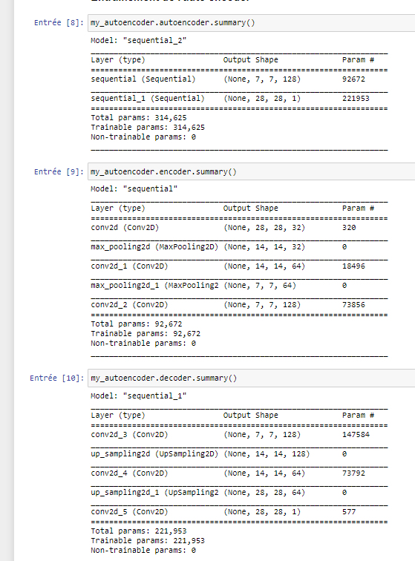

PROBLEME VENAIT DU PADDING == SAME + DES COUCHES DE CONVOLUTION

Test fonctionnel avec des couches de conv 8, 8, 16 (latent dim = 8) en utilisant Adam et Binary_crossentropy

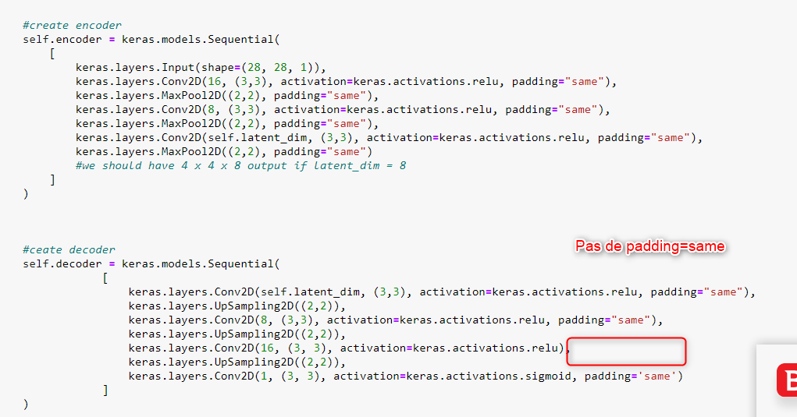



Résultat == très bonnes prédictions niveau qualité

